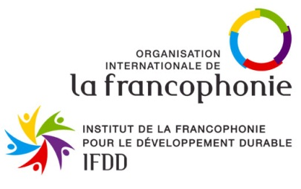



Informations personNELLES
madame Monsieur

Nom
Prénom (s)
Titre, fonction
Téléphone fixe
Téléphone portable
Adresse électronique
Institution de rattachement / Affiliation
Adresse postale
thème dans lequel s’intègre votre proposition de communication
(cocher la case):

Thèmes | - Quels mécanismes financiers pour un meilleur  développement et une mise en œuvre efficiente du droit de  l’environnement en Afrique ?  - Quelles réformes institutionnelles pour le renforcement de  l’effectivité du droit de l’environnement en Afrique ?

PROJET DE COMMUNICATION

Titre de votre communication
Présentateur de la communication et affiliation
Co-auteurs de la communication (s’il y’a lieu)

Forme envisagée | Communication orale  Communication sur affiche
Résumé de votre proposition (maximum 500 mots, incluant un plan succinct)
Références bibliographiques
(5 maximum)
Note biographique
(maximum 150 mots)

